1.设计目标：采用深度学习方法，构建一个神经网络并基于鸢尾花数据集训练网络模型，最终获得较高的鸢尾花识别准确率。
2.模型框架：Tensorflow2.9.0
3.模型代码如下，根据代码可知，网络模型一共3层

神经网络构建步骤：
(1)构建网络输入Input
(2)对输入进行归一化，构建批量归一化层BatchNormalization
(3)(4)(6)均为构建卷积层Conv2D，提取图像主要特征
(5)构建池化层MaxPool2D，对提取后的特征降维，并减少网络参数量
(7)构建压平层Flatten，对提取后的高维度特征压平为一维特征送入全连接层Dense
(8)构建全连接层Dense，对前面提取的特征进行非线性变化，获得这些特征之间的关联，最后映射到输出空间上
(9)构建输出层Dense，也为全连接层，使用softmax函数对结果进行变换并输出
4.目标函数
采用交叉熵损失函数(CrossEntropy Loss)，其公式如下：
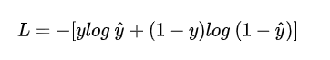
5.优化方法
采用Adam优化算法，其具体方法为：
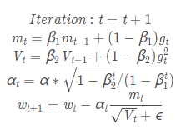
Adam的优点：自动调整参数的学习率；大幅提升了训练速度；提高了稳定性。
，学习率采用1e-3
6.数据集来源：从网站http://yann.lecun.com/exdb/mnist/下载；采用tensorflow2.0中集成的keras高级API(tf.keras.datasets.mnist)对其进行载入和计算。

